

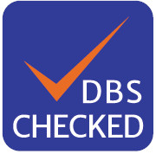





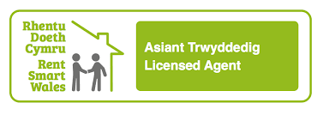

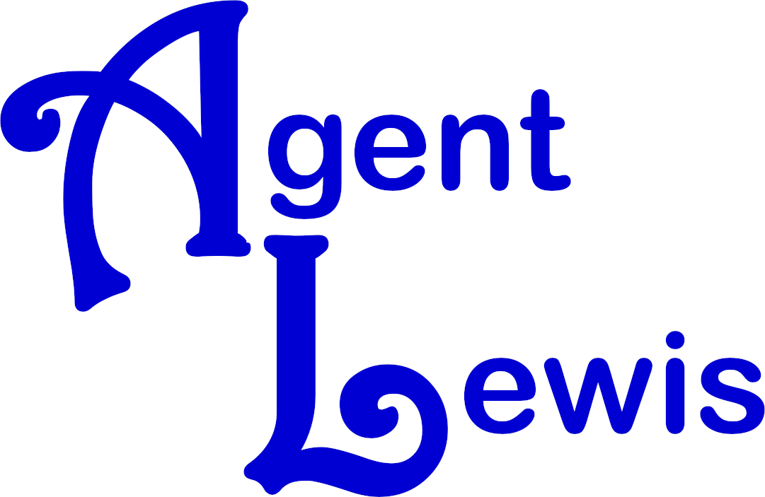

Sylvia Lewis: 6, Trem-y-Mynydd Court, Blaenavon NP4 9LX  
Tel. 07947 125191 [sylvia@agentlewis.wales](mailto:sylvia@agentlewis.wales) www.agentlewis.wales